FORMATION CONTINUEE T1 – T2 « Personnels d’inspection »

Promotion Anita Conti (T1) et Jacques DELORS (T2)

Mesdames, Messieurs,
L’entrée dans le métier est un moment important de votre carrière, le développement professionnel continu est le gage de gestes professionnels régulièrement réassurés et du sentiment d’efficacité. Les temps de formation que l’académie de Nantes vous propose sont autant d’occasion d’échanges entre pairs, d’analyse réflexive des pratiques, et donc de montée en compétences.
Vous êtes néo-titulaires, votre formation se poursuit durant 2 années après votre titularisation. Vous devrez donc réaliser 18h de formation minimum par année. Les outils d’auto-positionnement, en lien étroit avec le référentiel de compétences de l’IH2EF, permettent une démarche réflexive sur vos pratiques et la priorisation dans vos choix de formation. La maquette de formation ci-après prend en compte les besoins que vous avez fait remonter, elle précise les modules qui vous sont proposés : certains sont obligatoires, d’autres font partie des choix que vous opèrerez en fonction de vos besoins. Pour les formations dites « obligatoires », vous serez automatiquement inscrites et inscrits. Pour les modules en auto-formation, il vous appartient de vous inscrire, et de conserver les preuves de votre engagement. Les modules MENTOR qui sont indiqués sont des suggestions : d’autres possibilités vous sont offertes, je vous engage à les explorer, notamment sur la question de la gestion des ressources humaines. La plateforme MENTOR délivre une attestation de fin de parcours, pensez à bien les télécharger. Bien sûr il vous est possible de vous inscrire aux modules du Programme Académique des personnels d’encadrement, et de manifester votre intérêt par un abonnement sur le site de l’EAFC, rubrique « Formation des personnels d’encadrement ». Vous serez averti de la mise en œuvre du module choisi et devrez confirmer votre inscription. Vous êtes prioritaires pour accéder à ces modules. Si toutefois vous n’étiez pas retenues et retenus pour cause d’affluence, merci de revenir vers nous afin d’envisager votre rattachement au groupe.
Les IA-DASEN, ADSEN, CT EVS, IPR EVS et moi-même restons à votre disposition pour vous accompagner le cas échéant dans vos choix.

Pour accéder à la page du PRAF encadrement et choisir un module à candidature individuelle : lien vers la page

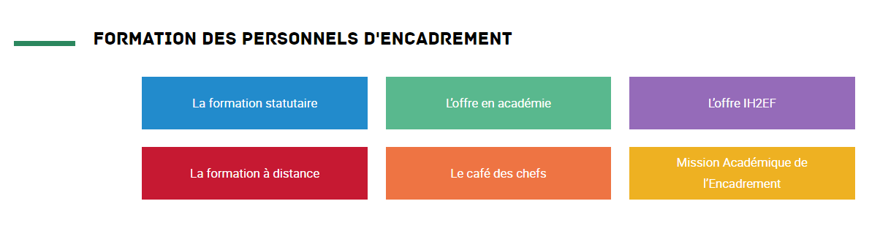


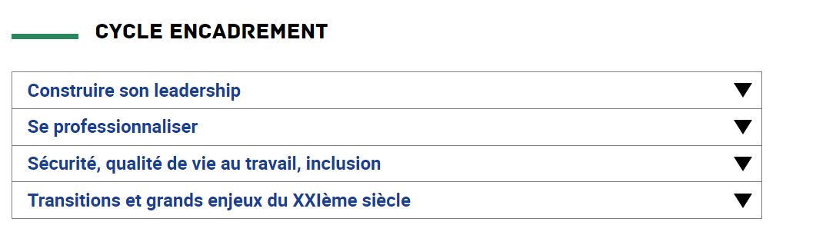

Le menu déroulant vous amènera aux descriptifs des modules et à la possibilité de vous abonner. Attention : l’abonnement ne vaut pas inscription définitive. Un mail au moment de la mise en œuvre vous invitera à confirmer votre inscription.

Votre contact : viviane.dilasser@ac-nantes.fr
Je vous souhaite une belle réussite dans ces beaux métiers que vous avez choisis, au service de la réussite de tous nos élèves


Grille d’auto-positionnement - PINS

0 : Connaissances limitées en lien avec la compétence associée
1 : Connaissances théoriques sans mise en pratique
2 : Mise en œuvre ponctuelle dans l’exercice professionnel
3 : Mise en œuvre régulière

Compétences acquises et mises en œuvre sur le poste | Auto-positionnement |  |  |  | Mes priorités de formation au regard de mes besoins
Compétences acquises et mises en œuvre sur le poste | 0 | 1 | 2 | 3 | Mes priorités de formation au regard de mes besoins
1. faire vivre le service public d’éducation en tant que cadre garant du principe de laïcité et des valeurs de la république
Se positionner au service de la gouvernance académique en apportant un conseil éclairé et en rendant compte efficacement de son action
Identifier et exploiter de manière optimale et responsable ses marges de manœuvre dans le cadre de son autonomie
Evaluer l’intensité des situations à risque pour alerter et prévenir les RPS
2.CONTRIBUER A LA GESTION ET A LA VALORISATION DES RESSOURCES HUMAINES
Conduire des entretiens professionnels
Promouvoir l’égalité entre les sexes et lutter contre toutes les formes de discriminations, notamment en contexte de recrutement
Adapter son management au contexte local, aux situations et aux différentes fonctions et missions exercées sous son autorité (chargés de mission, formateurs, enseignants…)
3. EXERCER UN LEADERSHIP PEDAGOGIQUE ET UNE EXPERTISE DIDACTIQUE
Exploiter les évaluations et indicateurs disponibles afin de définir des stratégies pour améliorer les résultats
Maîtriser le fonctionnement des établissements pour apporter aux chefs d’établissement une expertise didactique et pédagogique contextualisée
Maîtriser les techniques de gestion de projet et accompagner les équipes selon leurs besoins.
Prévenir et gérer les conflits ou situations sensibles
Mobiliser les éléments nécessaires au rôle de conseil ou d’aide à la décision
Conduire une réunion
Déléguer
4. AGIR AU SERVICE DU PARCOURS DES ELEVES EN SOUTENANT LES DYNAMIQUES LOCALES
Connaître les fondamentaux d’une démarche partenariale en relation avec les objectifs de cohérence et de continuité éducative (cité éducative, territoire éducatif rural…)
Identifier les différentes dimensions de l’inclusion scolaire (dispositifs, partenaires, acteurs, politiques académiques…) pour assurer un accompagnement éducatif et pédagogique efficace des enseignants, en particulier dans la relation qu’ils établissement avec les familles.
5. COMPETENCES COMMUNICATIONNELLES
Maîtriser les outils bureautiques et numériques nécessaires ainsi que les enjeux liés à l’IA et au RGPD
Prendre la parole en public
Respecter les règles de la communication écrite professionnelle
Valoriser son action et celle de ses équipes
Communiquer en situation de crise



